Folha de Dados
Primeira Lista Exercícios
Circuitos Sequenciais e Projeto RTL

Entrega até sexta-feira 14 de maio de 2019 às 23:50 horas

Instruções:
- Organize o repositório em pastas para cada exercício.
- Entregar todos os arquivos necessários para replicar o experimento.
- Preencha os dados solicitados, imprima este documento em PDF e deixe no repositório.

Nome: Misael de Souza Andrade Matrícula: 16/0015669

Exercício 1. Ping-pong leds

- Diagrama de blocos proposto.

Figura 1.1. Diagrama de blocos proposto

- Diagrama esquemático (Análise RTL pré-síntese)

Figura 1.2. Esquemático RTL

- Estimação consumo de recursos lógicos após a síntese lógica:

LUTs  Total: | FFs  Total: | Pinos de IOs  Total: | Blocos DSP  Total: | Blocos BRAM  Total:
______ (____ %) | ______ (____ %) | ______ (____ %) | ______ (____ %) | ______ (____ %)

- Consumo de recursos após implementação (processo Place and Route - PAR):

LUTs  Total: | FFs  Total: | Pinos de IOs  Total: | Blocos DSP  Total: | Blocos BRAM  Total:
______ (____ %) | ______ (____ %) | ______ (____ %) | ______ (____ %) | ______ (____ %)

- Análise de timming:
Wors negative slack (setup): _____ ns
Worst negative slack (hold) : _____ ns
Frequência de operação do circuito: ______ MHz
Caminho crítico (net de origem):
Caminho crítico (net de destino):
Maximo path delay: _____ ns

- Layout do circuito após a implementação (após processo Place and Route – PAR):

Figura 1.3. Layout do circuito
- Estimação do consumo de energia após a implementação do circuito:

Potência total: _________ (mW)
Potência estática: _________ (mW)
Potência dinâmica: _________ (mW)

Gráfico de consumo de energia:

Figura 1.4. Consumo de energia da solução obtida.

Exercício 2. Ping-pong leds FSM

- Diagrama de blocos proposto.
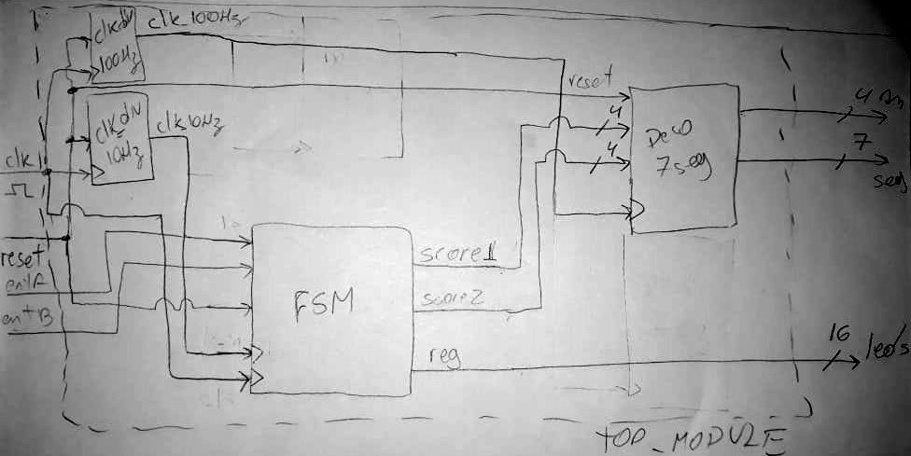
Figura 2.1. Diagrama de blocos proposto
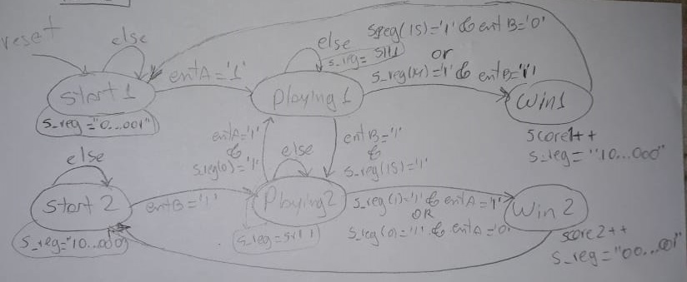
Figura 2.2. Diagrama de estados

- Diagrama de estados:

- Diagrama esquemático (Análise RTL pré-síntese)
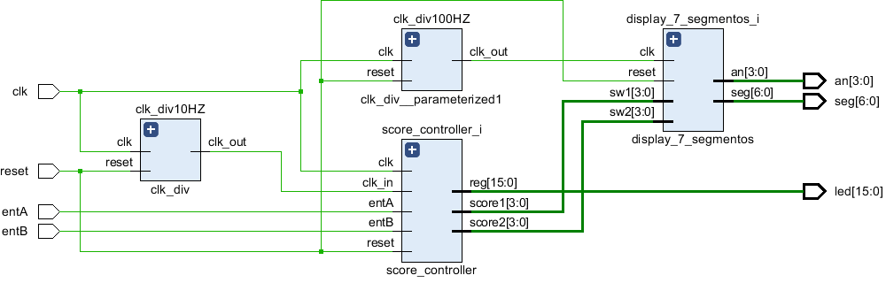
Figura 2.3. Esquemático RTL

- Estimação consumo de recursos lógicos após a síntese lógica:

LUTs  Total: | FFs  Total: | Pinos de IOs  Total: | Blocos DSP  Total: | Blocos BRAM  Total:
125 (0.60 %) | 96 (0.23 %) | 31 (29.25 %) | 0 (0.00 %) | 0 (0.00 %)

- Consumo de recursos após implementação (processo Place and Route - PAR):

LUTs  Total: | FFs  Total: | Pinos de IOs  Total: | Blocos DSP  Total: | Blocos BRAM  Total:
63 (0.30 %) | 96 (0.23 %) | 31 (29.25 %) | 0 (0.00 %) | 0 (0.00 %)

- Análise de timming:
Worst negative slack (setup): 5.222 ns
Worst negative slack (hold) : 0.261 ns
Frequência de operação do circuito: 100 MHz
Caminho crítico (net de origem): clk_div100HZ/count_reg[25]/C
Caminho crítico (net de destino): clk_div100HZ/count_reg[21]/R
Maximo path delay: 4.289 ns

- Layout do circuito após a implementação (após processo Place and Route – PAR):
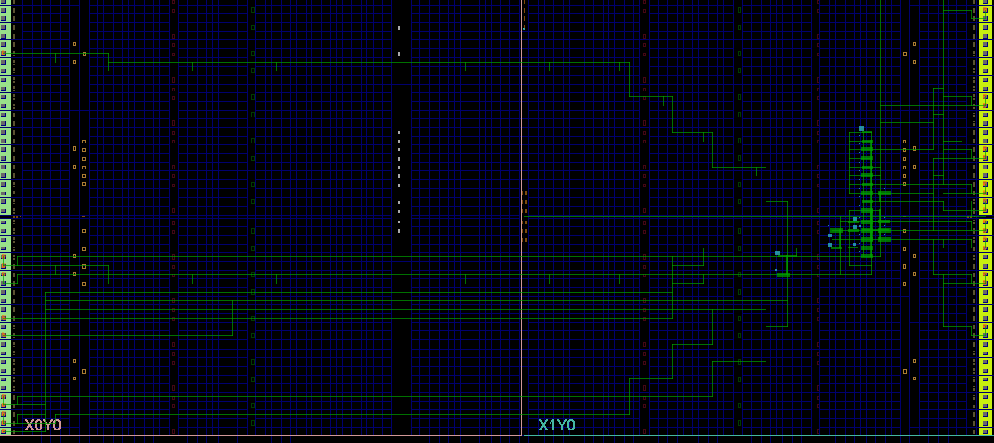
Figura 2.4. Layout do circuito

- Estimação do consumo de energia após a implementação do circuito:

Potência total: 74 (mW)
Potência estática: 72 (mW)
Potência dinâmica: 2 (mW)

Gráfico de consumo de energia:
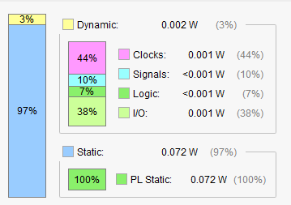
Figura 2.5. Consumo de energia da solução obtida.

Exercício 3. Neurônio GMBH de segunda ordem usando IP-Cores em ponto flutuante

- Diagrama de blocos proposto.
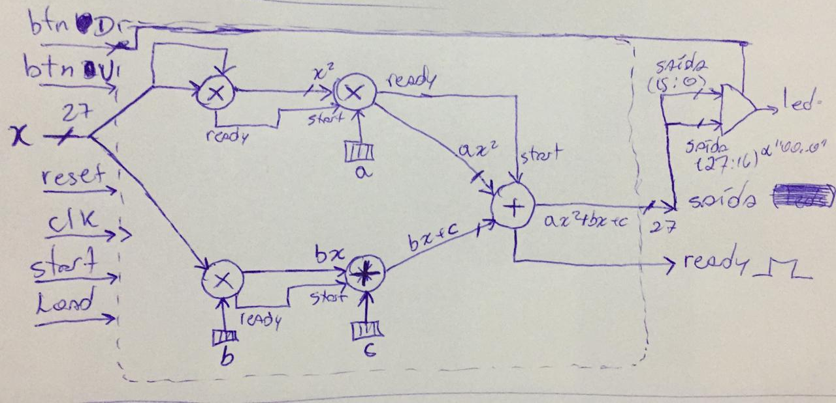
Figura 3.1. Diagrama de blocos proposto

- Diagrama esquemático (Análise RTL pré-síntese)
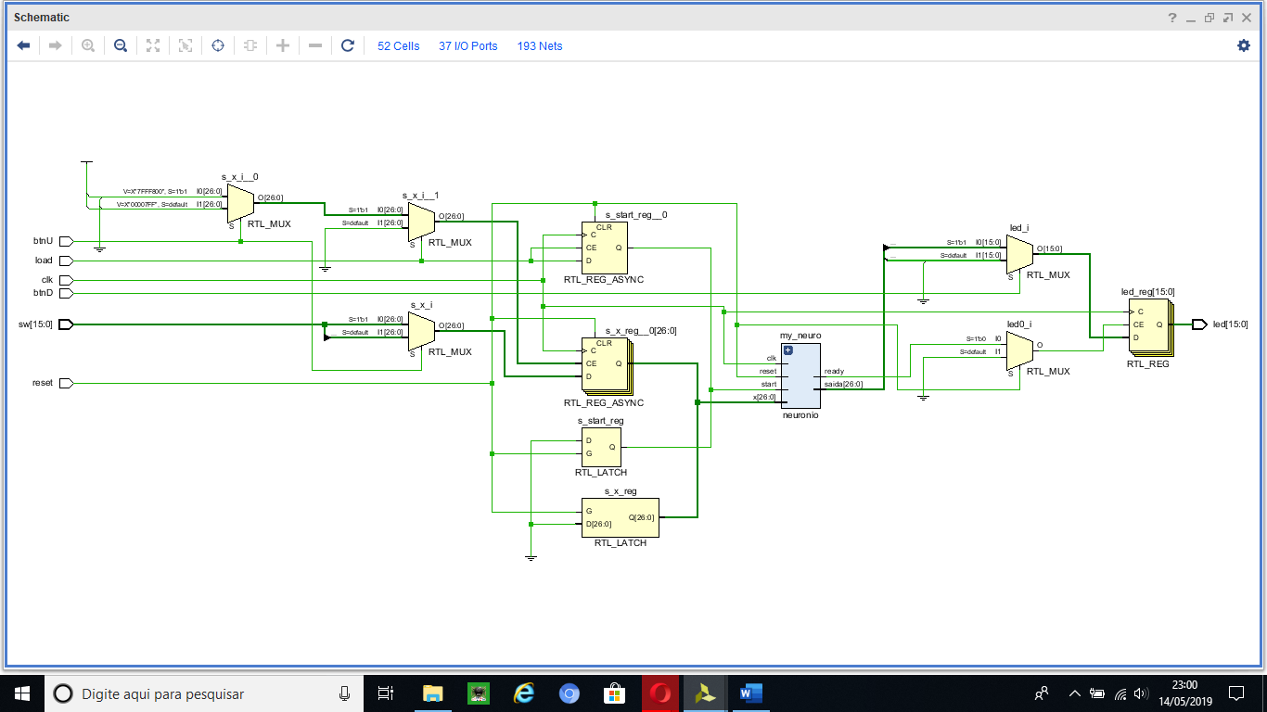
Figura 3.3. Esquemático RTL

- Erro quadrático médio usando Matlab como estimador estatístico para 100 amostras.

MSE =

Figura 3.4. Erro em função do tempo (amostra)

- Estimação consumo de recursos lógicos após a síntese lógica:

LUTs  Total: | FFs  Total: | Pinos de IOs  Total: | Blocos DSP  Total: | Blocos BRAM  Total:
13 (0.06 %) | 8 (0.02 %) | 57 (53.77 %) | 0 (0 %) | 0 (0 %)

- Consumo de recursos após implementação (processo Place and Route - PAR):

LUTs  Total: | FFs  Total: | Pinos de IOs  Total: | Blocos DSP  Total: | Blocos BRAM  Total:
13(0.06 %) | 8 (0.02 %) | 57 53.77( %) | 0 (0 %) | 0 (0 %)

- Análise de timming:
Wors negative slack (setup): ns
Worst negative slack (hold) : ns
Frequência de operação do circuito: MHz
Caminho crítico (net de origem):
Caminho crítico (net de destino):
Maximo path delay: ns

- Layout do circuito após a implementação (após processo Place and Route – PAR):

Figura 3.5. Layout do circuito
- Estimação do consumo de energia após a implementação do circuito:

Potência total: _________ (mW)
Potência estática: _________ (mW)
Potência dinâmica: _________ (mW)

Gráfico de consumo de energia:

Figura 3.6. Consumo de energia da solução obtida.

